Šolski center Novo mesto
Srednja elektro šola in tehniška gimnazija
Šegova ulica 112
8000 Novo mesto

IZDELAVA IGER – MISTIQUE
(Maturitetna seminarska naloga)

Predmet: Računalništvo
Avtor: Matej Golob
Mentor: dr. Albert Zorko, univ. dipl. Inž. el.

Novo mesto, april 2022

POVZETEK

Skozi pisanje seminarske naloge sem moral izdelati 2D igro. Nalogo sem razdelil na dva dela. V teoretičnem delu sem opisal program Unity s pomočjo katerega sem tudi izdelal igro. Pogledal sem tudi njegov razvoj in današnje stanje. Za pisanje kode sem uporabil programski jezik C#, saj ga uporablja Unity.
V praktičnem delu sem razložil potek izdelave računalniške igre. Na kratko sem razložil osnove in se nato poglobil v slikovne materiale, animacije, skripte in scene. V vsakem podpoglavju je s slikami razloženo delovanje igre.

KLJUČNE BESEDE
- Unity
- C#
- 2D igra
- Mistique

KAZALO VSEBINE
1 UVOD 1
2 TEORETIČNI DEL 2
2.1 UNITY 2
2.1.1 RAZVOJ 2
2.1.2 TRGOVINA SREDSTEV 3
2.2 C# PROGRAMSKI JEZIK 3
2.2.1 .NET 4
3 PRAKTIČNI DEL 5
3.1 SLIKOVNI MATERIAL 5
3.1.1 IMPLEMENTACIJA SLIK 6
3.2 ANIMACIJE 7
3.3 SKRIPTE 9
3.4 SCENE 14
4 ZAKLJUČEK 16
5 ZAHVALA 17
6 VIRI IN LITERATURA 18

KAZALO SLIK
Slika 1: C# 3
Slika 2: .Net 4
Slika 3: Slikovni elementi 5
Slika 4: Slike terena 6
Slika 5: Hierarhija 6
Slika 6: Spreminjanje elementov 7
Slika 7: Snemanje animacij 7
Slika 8: Animator 8
Slika 9: Premik viteza 9
Slika 10: Logika skoka 10
Slika 11: Skok 11
Slika 12: Kontrola kamere 11
Slika 13: Napad nasprotnika 12
Slika 14: Sistem življenja 13
Slika 15: End meni 14
Slika 16: Skripta končnega gumba 14
Slika 17: Start meni 15
Slika 18: Scena "Level1" 15

UVOD

Z razvojem tehnologije se je svet začel močno spreminjati. Še posebno lahko omenim igre saj se je njihov trg v zadnjih letih začel eksponentno višati. Ampak preden lahko začnemo igrati, mora nekdo igro izdelati. Tu se pojavi Unity. To je program s katerim je izdelanih skoraj polovica iger na svetu. Je eden izmed najboljših programov za razvijanje iger tako za začetnike kot za izkušene programerje.
Skozi to seminarsko nalogo se bom poskusil poglobiti v delovanje tega čudesa, ga bralcem razložiti in izdelati lastno igro, katero bodo igralci z veseljem igrali.

TEORETIČNI DEL

UNITY

Unity je 2D/3D igralni pogon in okvir, ki ponuja sistem za oblikovanje prizorov iger ali aplikacij za 2D, 2.5D in 3D. Razvila ga je družba Unity Technologies leta 2005 na svetovni konferenci Apple Inc. Na začetku je bil namenjen le za Mac operativni sistem, kasneje pa je zaradi popularnosti dobil podporo tudi za namizne, mobilne in konzolne platforme. (1) (2)
Za tako velik uspeh Unity je pripomoglo več komponent. Eden izmed glavnih je možnost manjšega programiranja. Ker Unity omogoča izdelavo iger brez znanja programiranja je zelo popularen pri novincih. Poleg tega je program mogoče dobiti tudi zastonj. Nazadnje pa pripomore k uspehu tudi skupnost razvijalcev, kateri si med seboj konstantno pomagajo. (3)
Unity je poleg igralnega pogona, ki poganja igre tudi IDE. IDE ali integrirano razvojno okolje je programska oprema za gradnjo aplikacij, ki združuje običajna razvijalska orodja v en sam grafični uporabniški vmesnik. Unity ima torej vizualni urejevalnik, ki ustvarjalcem omogoča, da elemente preprosto povlečejo in spustijo v prizore. Te elemente lahko nato na različne načine manipulirajo. (4) (5)

RAZVOJ
Igralni pogon Unity so ustanovili Nicholas Francis, Joachin Ante in David Helgason. Na naključni način so se srečali in začeli sodelovati, da bi izdelali dobro igro. Na začetku so želeli razvijati igre za preživetje, ampak so videli potrebo po izboljšanju tehnologije. To jih je na koncu pripeljalo ne do stvaritve iger, temveč do izdelave orodja, ki omogoča izdelavo iger. Skozi leta se je orodje zelo razvilo. V prvi verziji je program deloval le na operacijskem sistemu Mac X, kasneje pa se je prenesel tudi na Windows in ostale platforme. Do danes je nastalo šest verzij Unity programa. Zadnja je nastala leta 2017, ta pa se uporablja še do danes. (6)

Danes je Unity eden izmed največjih programskih platform za razvijanje iger. Skoraj polovica iger na svetu je zgrajena z njim, posebno pa je priljubljen med razvijalci mobilnih iger. Ker se svetovni trg iger čez dalje bolj veča, lahko samo sklepamo kako daleč bo Unity še prišel. (7)

TRGOVINA SREDSTEV

Trgovina sredstev (ang. Asset Store) je dom vse večje knjižnice brezplačnih in komercialnih sredstev, ki so jih ustvarili tako Unity Technologies kot tudi člani razvijalske skupnosti. Na voljo je široka paleta sredstev, ki zajemajo vse od tekstur, raznih 2D in 3D modelov, animacij do celotnih projektov in razširitvenih sredstev. Vsebina, ki je na razpolago pomaga izboljšati projekt in zmanjša delovno obremenitev, ki bi bila drugače potrebna za risanje posameznih elementov. Sredstva se v trgovini kupijo in nato dodajo v lastne projekte s pomočjo upravitelja paketov v Unity urejevalniku. (8)

C# PROGRAMSKI JEZIK

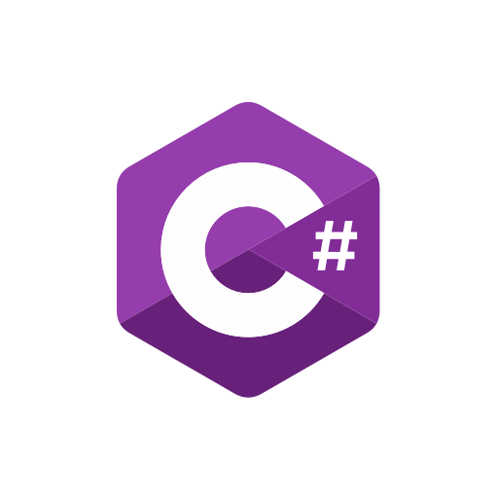
C# je sodoben in objektno usmerjen programski jezik splošnega namena. Razvil ga je Microsoft pod vodstvom Andersa Hejlsberga in njegove ekipe v okviru pobude .Net. Odobrili sta ga Evropsko Združenje proizvajalcev računalnikov (ECMA) in Mednarodna organizacija za standarde (ISO). Programski jezik spada pod osnovno skupno jezikovno infrastrukturo. Jezik je sintaktično zelo podoben javi in je enostaven za uporabnike, ki že poznajo c, Javo ali C++. Uporablja se v profesionalnih namiznih računalnikih, pri razvoju spletnih ter namiznih aplikacij, pri razvoju iger… (9)
Slika 1: C#

.NET

Programi C# se izvajajo ne .NET, navideznem izvajalnem sistemu, imenovanem skupni jezik izvajanja (ang. Common Lnguage Runtime) oziroma CLR ter nizu knjižnic razredov. CLR je Microsoftova implementacija skupne jezikovne infrastrukture (CLI). CLI je osnova za ustvarjanje izvedbenih in razvojnih okolji, v katerih jeziki in knjižnice nemoteno delujejo skupaj. (10)

Preprosto razloženo .NET prevede kodo C# v navodila, katera računalnik razume. Zagotovi pripomočke za gradnjo programske opreme, kot so orodja za tiskanje besedila na zaslon in iskanje trenutnega časa. Omogoča tudi nabor vrst podatkov, ki olajšajo shranjevanje informacij v programe. (11)
Slika 2: .Net
.NET je bil ustvarjen, da bi zagotovil platformo, kjer je možen razvoj različnih aplikacij. Platforma omogoča uporabo večjih knjižnic, jezikov in urejevalnikov. Omogoča pa tudi razvoj aplikacij ali programske opreme za namizje, splet, igre in internet stvari (ang. Internet of Things). (12)

PRAKTIČNI DEL

Za praktični del maturitetne seminarske naloge sem si izbral izdelavo lažje računalniške igre v Unity. Igra je »2D Platformer«, kar pomeni, da je igra ponazorjena v 2D obliki. Igro sem izdeloval postopoma po elementih. Začel sem z spoznavanjem Unity razvojnega okolja in na koncu izdelal krajšo igro.
Namen igre je priti od začetka do konca in se ob tem poskušati izogniti raznim pastem. V igro sem implementiral tudi kovance, katere lahko igralec pobere. Začel sem z naložitvijo slikovnih materialov za igralca, nasprotnike, pasti in teren. Posameznem modelu sem določil oznako, po kateri je deloval. Za posamezne modele sem napisal tudi razne skripte, ki vsebujejo kodo, katera omogoča njihovo delovanje (premikanje, napad, življenje, …). Za vsak premik modela sem moral uporabiti tudi animacije.
Po izdelavi modelov sem se lotil ustvarjanja nivojev. Nivoje sem razdelil na 6 različnih delov, kateri vsebujejo prej omenjene elemente. V zaključku sem dodal še dve sceni, namreč scena glavnega menija in scena zaključenega menija.
V nadaljevanju seminarske naloge bom bolj podrobno predstavil slikovni material, animacije, skripte in scene moje igre v tem vrstnem redu.

SLIKOVNI MATERIAL

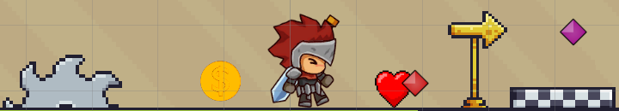
Najprej bom opisal slikovni material. Večino slikovnega materiala sem pridobil v Unity trgovini sredstev. V trgovini moraš le izbrati željeno vsebino, naložiti, odpreti v Unity in uvoziti v svoj projekt. Iz trgovine sem uvozil igralno osebo, kovanec, pasti in okolje. Za zdravstveni sistem pa sem uporabil sliko katero sem našel na internetu.
Slika 3: Slikovni elementi
Na spodnji sliki je prikazanih nekaj elementov, katere sem uporabil.

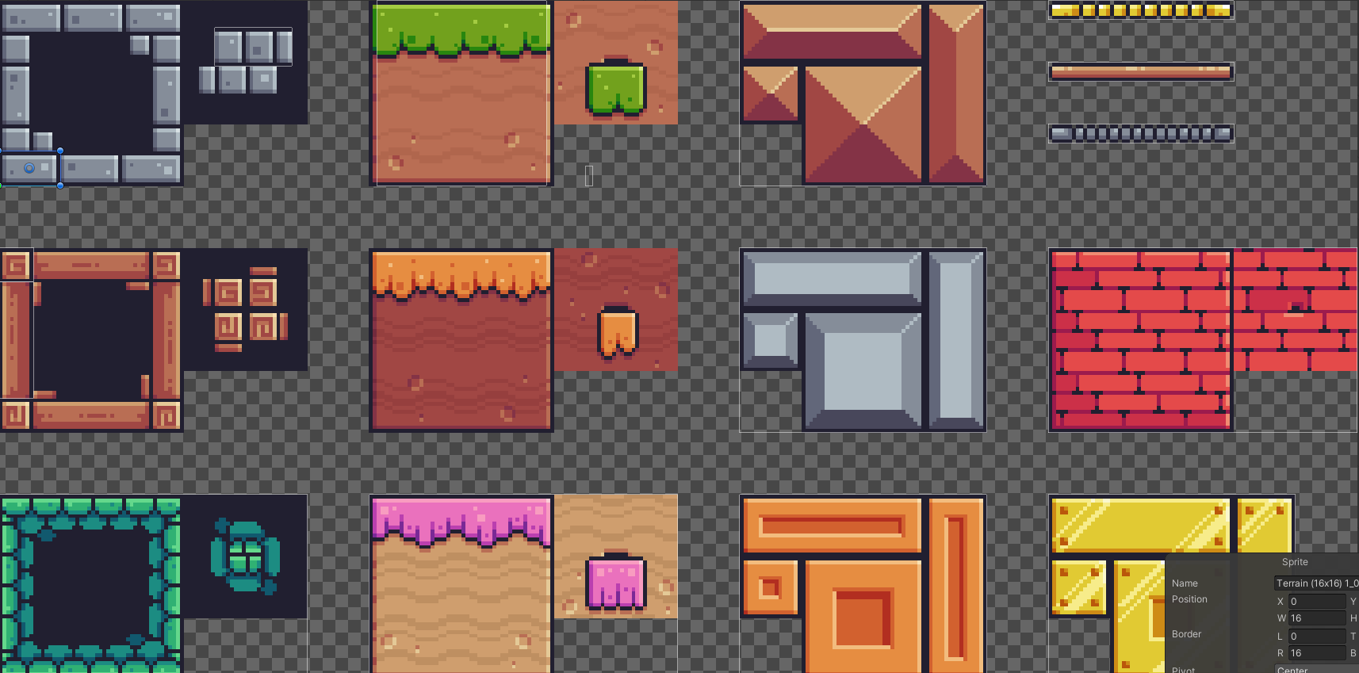
Na sliki 4 so prikazani elementi, katere sem uporabil za izgradnjo scen. S pomočjo vgrajenega urejevalnika mi je uspelo posamezni element celote izrezati na manjše kose in nato uporabiti.
Slika 4: Slike terena

IMPLEMENTACIJA SLIK

Kot sem že v uvodnem delu napisal lahko z Unity programom veliko dela naredimo grafično. Če želimo slikovni element prikazati v sceni igre, moramo najprej v hierarhiji ustvariti nov objekt.
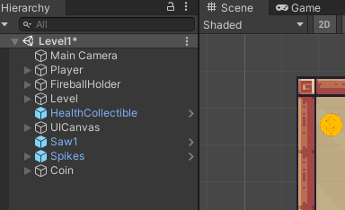
Slika 5: Hierarhija

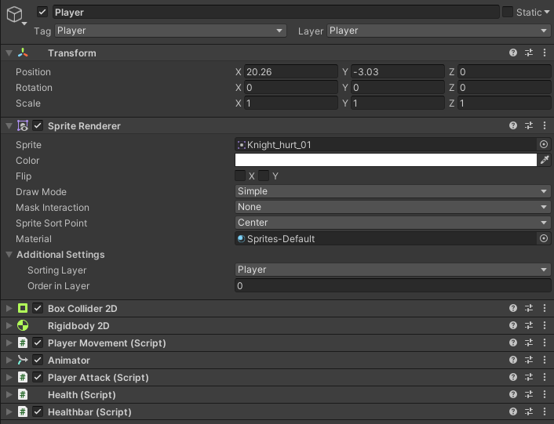
To nam omogoči spreminjanje elementov gradnikov. Na sliki 6 je prikazan del programa, ki nam omogoča spreminjanje elementov. Prikazuje gradnik igralca. V njem lahko spreminjamo sliko, določimo stanje objekta itd. Preprosto povedano v njem določimo stanje objekta, ki ga želimo implementirati v igro.
Slika 6: Spreminjanje elementov

ANIMACIJE

Če želimo, da se slike v igri premikajo moramo uporabiti animacije. V slikovnem materialu, ki smo ga naložili so prisotna različna stanja elementa. Kot primer si lahko vzamemo gradnika igralec, ki predstavlja viteza. Če hočemo narediti animacijo hoje, jo moramo najprej posneti. V spodnji sliki je prikazan način posnetka. Za vsak določen čas posnamemo drugačen premik elementa in na koncu stanja povežemo.
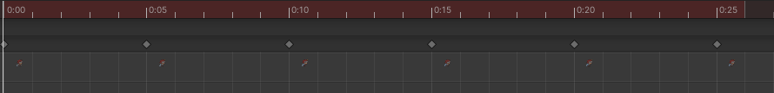
Slika 7: Snemanje animacij

Ko končamo s posnetkom moramo animacijo še implementirati v želeni objekt. Na sliki 8 je prikazan Animator za »viteza«. Ker igralec opravlja viteza ima le ta več različnih stanj. Za boljše razumevanje je stanje »Idle« v uporabi, ko vitez stoji primeru. Zdaj pa poglejmo stanje »run«. Ko pritisnemo tipko za premikanje se bo vitez premaknil iz stoječega stanja v premikajoče. Ne smemo pa pozabiti tudi na obratno vrednost. Za konec moramo še napisati kodo, ki bo uporabila stanje premikanja v skripto »viteza«. Več o tem bom razložil v nadaljevanju.
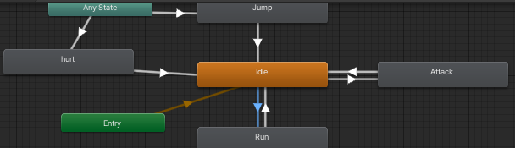
Slika 8: Animator

Animacije so narejene tudi za objekte kovanec, nasprotnik in izstrelek »viteza«.

SKRIPTE

Skripte so eden najpomembnejših delov zgradbe igre. Saj nam le te omogočijo delovanje gradnikov. Skripte v moji igre se delijo na več delov. Najpomembnejša skripta vsebuje kodo o »vitezovem« premikanju. Igra vsebuje tudi skripto za premik kamere, sistem življenja, premikanje nasprotnikov in njihovi napadi, vrtenje in pobiranje kovanca, ter glavni in končni meni.
Pred začetkom pojasnjevanja kod moram še razložiti pomen neznanke z oznako »[SerializeField]«. Ta oznaka nam omogoči spreminjanje stanja spremenljivke s pomočjo Unity grafičnega elementa.

- Premik viteza

Koda vsebuje stanje skok, plezanje po steni, napad, … Prvi del kode omogoči »vitezu« spremenitev položaja, saj obrne njegov položaj ko se premakne v levo ali desno smer. Drugi del kode prikazuje nastavitev parametrov za uporabo animacij. »anim« predstavlja ime animacije, »run« pa parameter animatorja.

if (horizontalInput > 0.01f)
transform.localScale = Vector3.one;
else if (horizontalInput < -0.01f)
transform.localScale = new Vector3(-1, 1, 1);

anim.SetBool("run", horizontalInput != 0);
anim.SetBool("grounded", isGrounded());
Slika 9: Premik viteza
Drugi del kode predstavlja logiko skoka s stene. Vse terenske objekte v igri smo razdelili v 2 skupini. To so stene in tla. V kodi preverjamo ali je igralec na tleh ali na steni, saj se lahko le od stene odrine in odskoči. V igri moramo uporabiti tudi gravitacijsko spremenljivko, saj nam le ta pove kako hitro bo igralec padel na tla.

if (wallJumpCooldown > 0.2f)
{
body.velocity = new Vector2(horizontalInput * speed, body.velocity.y);
if (onWall() && !isGrounded())
{
body.gravityScale = 3;
body.velocity = Vector2.zero;
}
else
body.gravityScale = 7;
if (Input.GetKey(KeyCode.Space))Jump();
}
elsewallJumpCooldown += Time.deltaTime;}
Slika 10: Logika skoka

Naslednja metoda je metoda skok. Prvi »if« stavek preveri ali je igralec na tleh in če je lahko sproži animacijo »jump« in nastavi poljubno moč skoka v grafičnih nastavitvah. V drugem delu koda preverja igralčev skok. Z delom kode »body.velocity = new Vector2(-Mathf.Sign(transform.localScale.x) * 8, 18);« lahko spreminjamo igralčevo moč skoka med plezanjem po steni.

private void Jump()
{
if (isGrounded())
{
body.velocity = new Vector2(body.velocity.x, jumpPower);
anim.SetTrigger("jump");
}
else if (onWall() && !isGrounded())
{
if (horizontalInput == 0)
{
body.velocity = new Vector2(-Mathf.Sign(transform.localScale.x) * 10, 0);
transform.localScale = new Vector3(-Mathf.Sign(transform.localScale.x),
transform.localScale.y, transform.localScale.z);
}
else
body.velocity = new Vector2(-Mathf.Sign(transform.localScale.x) * 8, 18); wallJumpCooldown = 0;
}}
Slika 11: Skok
Ostanejo samo še metode za napad in metoda za pobiranje kovancev.

- Kontroliranje kamere

Del kode, ki omogoča sledenje kamere premikanju igralca. »transform.position« omogoči premikanje kamere. Z označbo »player.position.x« in y omogočimo premik kamere za »aheadDistance« v x osi ali y osi. Na koncu nam »cameraSpeed« določi hitrost kamere, katera se bo premaknila za neko razdaljo v smeri igralčevega premikanja.
private void Update()
{
transform.position = new Vector3(player.position.x + lookAhead, player.position.y, transform.position.z);
LookAhead = Mathf.Lerp(lookAhead, (aheadDistance * player.localScale.x), Time.deltaTime * cameraSpeed);
}
Slika 12: Kontrola kamere

- Napad nasprotnika

Za napad imam 2 skripta. Prvi je za bodice in drugi za premikajočo se žago. Spodaj je prikazan odsek kode za bodice. »collider2D« prikaže navidezni obseg gradnika, kjer je lahko poškodovan. »If« stavek se zgodi takrat ko se igralec dotakne navidezni obseg gradnika. V tem primeru izgubi eno življenje

[SerializeField] protected float damage;

protected void OnTriggerEnter2D(Collider2D collision)
{
if (collision.tag == "Player")
collision.GetComponent<Health>().TakeDamage(damage);
}
}
Slika 13: Napad nasprotnika

- Sistem življenja

Kot sem že povedal je v igri implementiran sistem življenja. Najprej se izvede metoda »Awake«, ki enači trenutno življenje s končnim. Naslednja metoda se izvede ob primeru, da igralca zadane nasprotnik. Najprej metoda pogleda koliko srčkov igralec še ima. Če jih je več kot 0 se izvede animacija »hurt«, drugače se izvede animacija »dead« in »SceneManager« zažane končni menu.
private void Awake()
{
currentHealth = startingHealth;
anim = GetComponent<Animator>();
}
public void TakeDamage(float _damage)
{
currentHealth = Mathf.Clamp(currentHealth - _damage, 0, startingHealth);
if (currentHealth > 0)
{
anim.SetTrigger("hurt");
}
else
{
if (!dead)
{
anim.SetTrigger("die");
GetComponent<PlayerMovement>().enabled = false;
SceneManager.LoadScene("End");
dead = true;
}
}
Slika 14: Sistem življenja

SCENE

Scene so del programa kamor uvažamo gradnike, kateri se nato zarišejo v sceno. Moja igra vsebuje 3 scene.

- »End« meni

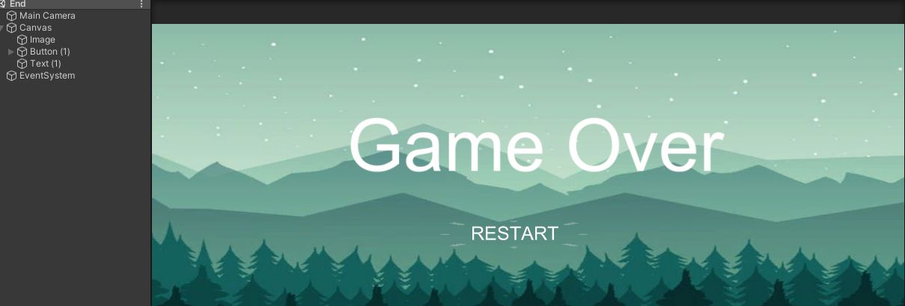
Končna scena se pojavi v primeru, da igralec izgubi vsa 3 življenja in umre. Spodnja slika prikazuje grafični prikaz scene. V hierarhičnem položaju lahko opazimo gradnik »Canvas«. Z njim lahko praktično rišemo in dodajamo slike v sceno. Sestavljajo ga slika ozadja, napis: Game Over in gumb, ki ponastavi igro.
Slika 15: End meni

Da se bo Gumb (1) izvedel moramo dodati kratko metodo. Kot vidimo spodaj moramo samo aktivirati »SceneManager« in ob pritisku gumba ponastaviti igro na sceno imenovano »Scene1«.
public void LoadGame()
{
SceneManager.LoadScene("Scene1");
}
Slika 16: Skripta končnega gumba

- »Start« meni
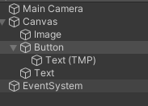
Slika 17: Start meni
Začetni meni je zelo podoben končnemu. Kot vidimo na spodnji sliki vsebuje skoraj enake gradnike. Drugačen je le začetni gumb. Čeprav sta gumba različna, odpre »start« gumb isto sceno kot gumb »end«.

- Nivo
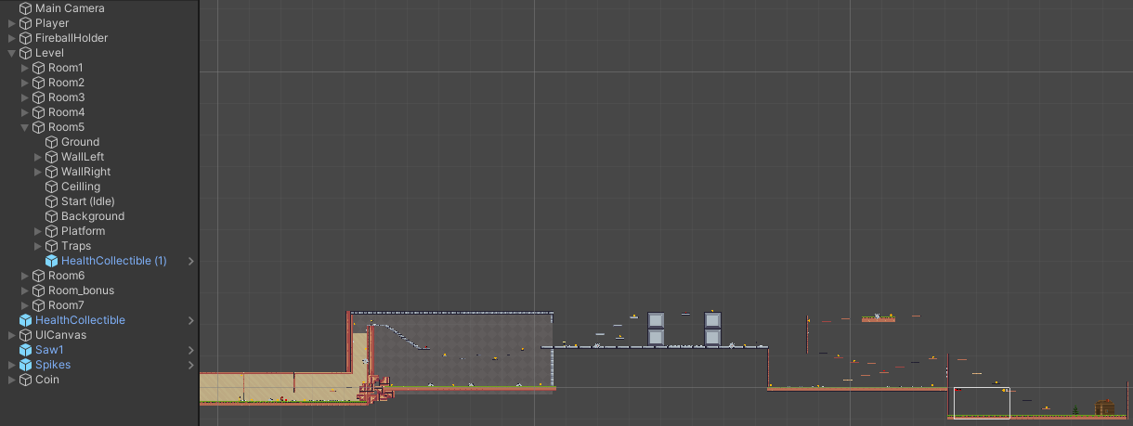
V tej sceni poteka igra. V osemnajsti sliki lahko opazimo grafični prikaz igre v sceni. S pomočjo terena so bile oblikovane sobe. Če pogledamo hierarhični del sobe5 lahko opazimo njene sestavne dele. Sestavni deli so si med seboj podobni. Gradniki sobe so tla, levi in desni zid, strop, ozadje, razne platforme in pasti.
Slika 18: Scena "Level1"

ZAKLJUČEK

Skozi pisanje seminarske naloge sem bolje spoznal delovanje igralnega pogona Unity. Obenem sem nadgradil tudi svoje znanje o programiranju, saj čeprav je jezik C# podoben javi, ima le ta še vedno drugačne lastnosti.
Cilje, katere sem si postavil na začetku sem dosegel, saj mi je uspelo razviti delujočo 2D igro. Skozi izdelavo sem tudi ugotovil, zakaj potrebujejo razvijalci več let, da izdelajo eno samo igro.
Čeprav sem s svojim končnim izdelkom zadovoljen, bi lahko igro dosti nadgradil. Izboljšal bi lahko izgled mape in izpilil delovanje kode. Seveda bi pa lahko tudi vključil nove nasprotnike in animacije.

ZAHVALA
Za konec bi se rad še zahvalil tistim, ki so stali ob moji strani in mi pomagali. Zahvaljujem se mentorju prof. dr. Albertu Zorku in Gregorju Medetu. Hvala za sprotno spodbujanje in pomoč pri izdelavi seminarske naloge.
Zahvalil bi se tudi sošolcem, ki so vedno držali z menoj in družini, ki me vedno spremlja in podpira.

VIRI IN LITERATURA

1. Tuliper, Adam. Docs.microsoft.com. Unity - Developing Your First Game with Unity and C#. [Elektronski] Avgust 2014. [Navedeno: 16. 3 2022.] https://docs.microsoft.com/en-us/archive/msdn-magazine/2014/august/unity-developing-your-first-game-with-unity-and-csharp.
2. En.wikipedia.org. Unity (game engine) - Wikipedia. [Elektronski] [Navedeno: 16. 3 2022.] https://en.wikipedia.org/wiki/Unity_(game_engine).
3. Software, Arnia. Arnia Software. What Makes Unity So Popular in Game Development? [Elektronski] 10. Avgust 2020. [Navedeno: 16. 3 2022.] https://www.arnia.com/what-makes-unity-so-popular-in-game-development/.
4. www.redhat.com. What is an IDE? [Elektronski] 8. Januar 2019. [Navedeno: 16. 3 2022.] https://www.redhat.com/en/topics/middleware/what-is-ide.
5. Sinicki, Adam. Android Authority. What is Unity? Everything you need to know. [Elektronski] 20. 3 2021. [Navedeno: 16. 3 2022.] https://www.androidauthority.com/what-is-unity-1131558/.
6. Haas, John. A History of the Unity Game Engine. [Elektronski] [Navedeno: 17. 3 2022.] https://digital.wpi.edu/downloads/2f75r821k.
7. techcrunch.com. How Unity built the world’s most popular game engine. [Elektronski] 17. Oktober 2019. [Navedeno: 17. 3 2022.] https://techcrunch.com/2019/10/17/how-unity-built-the-worlds-most-popular-game-engine/?guccounter=1&guce_referrer=aHR0cHM6Ly93d3cuZ29vZ2xlLmNvbS8&guce_referrer_sig=AQAAAHfiNS5JKQGdyPtCndXtMZEWPO4wd12geaGday1N6Adbp2ZfK41z-GJMq1ESmAJC2z_1wJGc9xVfxDV2QPQtwRk.
8. Jarvis. support.unity.com. What is the Unity Asset Store and how do I purchase Assets? [Elektronski] 2021. [Navedeno: 16. 3 2021.] https://support.unity.com/hc/en-us/articles/210142503-What-is-the-Unity-Asset-Store-and-how-do-I-purchase-Assets-.
9. GeeksforGeeks. Introduction to C# - GeeksforGeeks. [Elektronski] 17. december 2019. [Navedeno: 20. 3 2022.] https://www.geeksforgeeks.org/introduction-to-c-sharp/.
10. microsoft.com. A tour of the C# language. [Elektronski] 18. marec 2022. [Navedeno: 25. 3 2022.] https://docs.microsoft.com/en-us/dotnet/csharp/tour-of-csharp/.
11. codecademy.com. What is .NET? [Elektronski] [Navedeno: 25. 3 2022.] https://www.codecademy.com/article/what-is-net.
12. fullscale.io. The Difference Between C# vs .NET. [Elektronski] 16. julij 2021. [Navedeno: 25. 3 2022.] https://fullscale.io/blog/csharp-vs-dotnet/.

STVARNO KAZALO

.
.NET · 4
2
2D Platformer · 5
A
animacije · 7
Animato · 8
Asset Store · 3
C
C# · 3
G
gradnik · 7
I
IDE · 2
igralni pogon · 2
M
metoda · 10
R
razvijalci · 3
S
scena · 5
skripte · 5
slikovni material · 5
U
Unity Technologies · 2

PRILOGE
Link za Github. Vsebuje Word dokument, PowerPoint in program.
https://github.com/GitCat4/MatejGolob-Matura.git

